**Федеральное государственное образовательное бюджетное учреждение  высшего образования**

**«Финансовый университет при Правительстве РФ»**

КОЛЛЕДЖ ИНФОРМАТИКИ И ПРОГРАММИРОВАНИЯ

Лабораторная работа № 10

по дисциплине инфокоммуникационные системы и сети

Выполнил студент

Гаджалиев И. А.

Группа 3ПКС-420

Вариант:    ____

Проверил

Сибирев И. В

____________ ___________

оценка подпись

Москва 2023

Цель: установить Chrome remote Desktop, разобраться продемонстрировать подключение.

1. Установил расширение, вошел в свой аккаунт гугл.

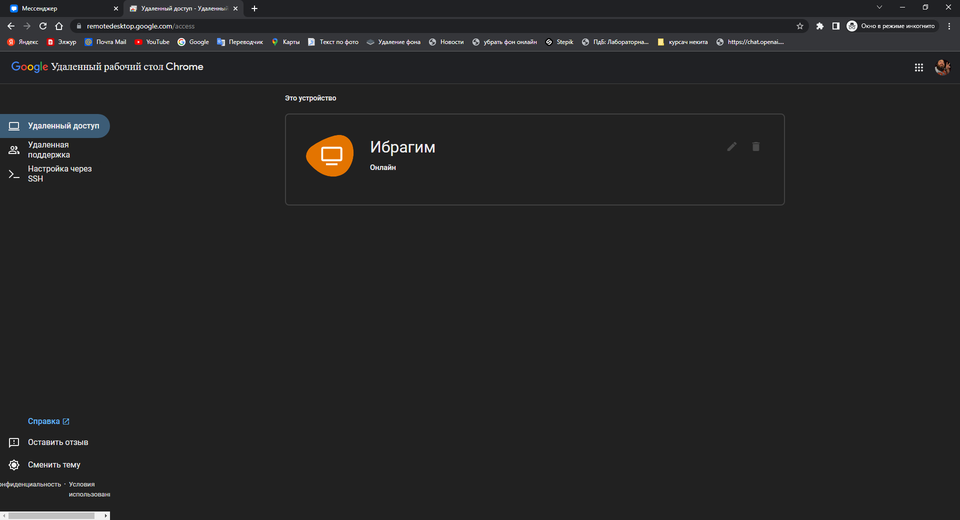

1. После этого подключился к компьютеру друга через код.

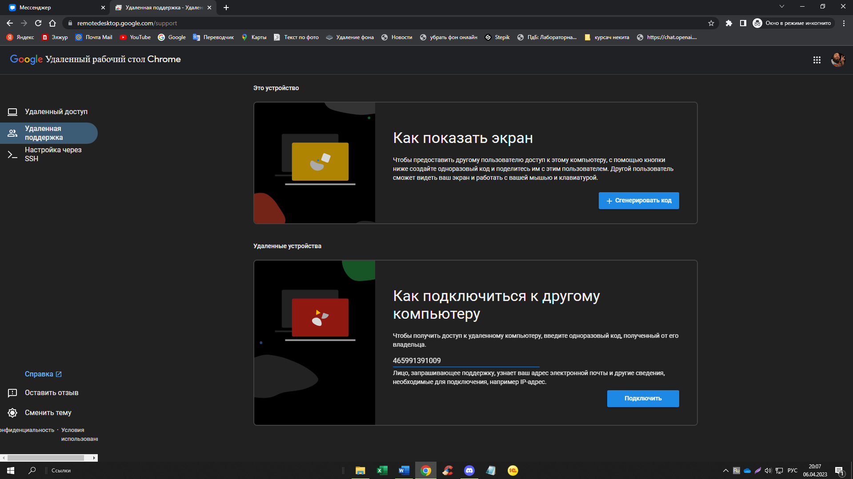

1. Могу управлять компьютером друга.Изображение выглядит как текст, снимок экрана, монитор, черный

   Автоматически созданное описание

Вывод: я установил Chrome remote Desktop, разобрался и продемонстрировал подключение.